DODATEK Č. 2. K OBJEDNÁVCE O POSKYTOVÁNÍ SLUŽBY KOMUNIKAČNÍHO

SYSTÉMU **MUNIPOLIS ZE DNE 16.6.2021 (2021 - 0194/IT)**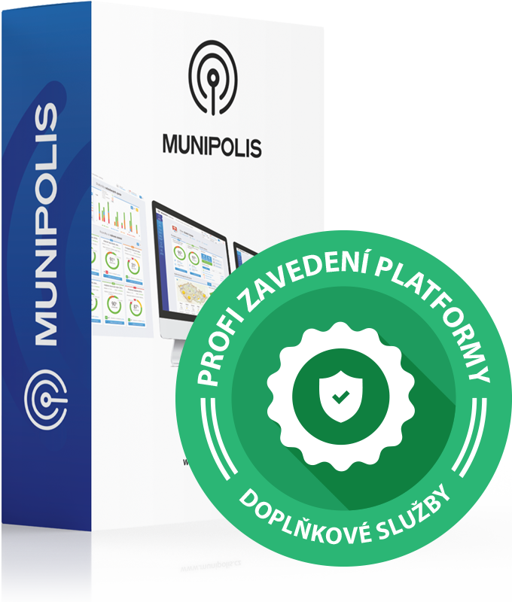

|  |  |  |
| --- | --- | --- |
|  | **Uživatel** | **Poskytovatel** |
| **Název:** | **Město Lysá nad Labem** | MUNIPOLIS s.r.o. |
| **IČ:** | **00239402** | 29198950 |
| **DIČ:** | **CZ00239402** | CZ29198950 |
| **Sídlo:** | **Husovo náměstí 23/1 289 22 Lysá nad Labem** | Londýnské náměstí 886/4, 63900 Brno |
| *dále jen* | *„uživatel“* | *„poskytovatel“* |

1. **Předmět objednávky**

Poskytovatel poskytne uživateli službu Blokové čištění a Svoz odpadu na dobu trvání smluvního vztahu, a to v rozsahu a způsobem potřebným pro užívání služeb v souladu s jejich určením. Automatické rozesílání zpráv o blokovém čištění na základě kalendáře zaslaného uživatelem. Zprávy jsou zasílány prostřednictvím SMS, e-mailu a aplikace.

1. **Cena služby**

|  |
| --- |
| Měsíční cena služby Blokové čištění + Svoz odpadu je **1490 Kč bez DPH** (při roční platbě). |

1. **Platby a trvání smluvního vztahu**

|  |  |  |  |  |
| --- | --- | --- | --- | --- |
| **Začátek doby plnění** | **Trvání plnění do** | **Počet obyv. uživatele** | **Interval platby (počet let)** | **Cena služeb celkem** |
| 1.8.2024 | 31.7.2026 | 9732 | 1 | 35 760,- Kč bez DPH |

Uživatel se zavazuje poskytovateli řádně a včas **hradit cenu** stanovenou v této objednávce. Objednávka se uzavírá na **dobu určitou**. Pokud kterákoliv smluvní strana písemně formou dopisu neoznámí druhé smluvní straně, že trvá na ukončení smluvního vztahu, a to nejpozději 2 měsíce před sjednaným datem ukončení poskytování služeb dle objednávky, tak po uplynutí doby trvání smluvního vztahu se objednávka **automaticky prodlužuje o jeden rok, a to opakovaně**.

1. **Ceny komunikačních kanálů**

|  |  |  |  |  |
| --- | --- | --- | --- | --- |
| **SMS zpráva do ČR1** | **Hlasová zpráva**  **do ČR** | **Zpráva do mobilní aplikace** | **E-mailová zpráva** | **Podnět od občana** |
| 0,99 Kč bez DPH / ks | 0,99 Kč bez DPH / 30 s | **ZDARMA** | **ZDARMA** | **ZDARMA** |

1*Cena za SMS je účtována při registraci a změně údajů občana, při přihlášení uživatele do systému a při rozesílce zpráv.*

*Uvedené ceny komunikačních kanálů jsou platné ke dni uzavření této objednávky. Při změně Ceníku komunikačních kanálů MUNIPOLIS oproti této objednávce jsou platné ceny uvedené v Ceníku komunikačních kanálů MUNIPOLIS, a to ode dne jeho účinnosti.*

Tento dodatek byl schválen radou města dne 22. 4. 2024 pod číslem usnesení 286.

Zodpovědný obchodník (Jméno, Tel., E-mail) Poznámka

|  |  |
| --- | --- |
| Ing. Radek Hašpica  XXXXXXXXXXXXXXXXXXXX  XXX XXX XXX | Cena modul Blokové čištění 990 Kč/měsíc a Svoz odpadu 500 Kč/měsíc. |

*Všechny ceny jsou uvedeny bez DPH.*

V Brně dne 29. 4. 2024 V Lysé nad Labem dne 30. 4. 2024

………………………………………………………. ………………………………………………………….

za poskytovatele za uživatele

Mgr. Ondřej Švrček, jednatel Mgr. Karel Marek, starosta